需求规约

***天天外卖点餐系统***

东软XX科技有限公司

**(版权所有，翻版必究)**

**更改履历**

|  |  |  |  |  |  |  |
| --- | --- | --- | --- | --- | --- | --- |
| 序号 | 版本 | 更改时间 | 更改人 | 更改章节 | 状态 | 更改描述 |
| 1 | 1.0 | 2023-8-23 | 莫朝辉 | 第一章节 | 新建 | 无 |
| 2 | 1.1 | 2023-9-6 | 王佳伟 | 第二章节 | 增加 | 无 |
| 3 | 1.2 | 2023-9-7 | 王佳伟 | 二三章节 | 增加 | 补充了数据库设计以及流程图 |
| 4 | 1.3 | 2023-9-8 | 黄浩峰 | 第四章节 | 增加 | 补充了需求 |
| 5 | 1.4 | 2023-9-13 | 何济谦 | 第六章节 | 增加 | 完善该系统未来发展与结论 |
| 6 | 1.5 | 2023-9-13 | 何济谦 | 第二章节 | 修改 | 更新整体应用系统框架 |
| 7 | 1.6 | 2023-9-13 | 何济谦、莫朝辉 | 第三章节 | 增加、修改 | 补充了系统设计内容 |
| 8 | 1.7 | 2023-9-13 | 王佳伟 | 第四章节 | 增加 | 补充了业务流程图 |
| 9 | 1.8 | 2023-9-14 | 王佳伟、何济谦、莫朝辉 |  | 修改 | 整理格式 |
| 10 | 1.9 | 2023-9-14 | 袁少雄 | 第五臧姐 | 增加 | 增加测试用例 |

状态：新建、增加、修改、删除。

**目录**

第1章 绪论 4

1.1 研究背景 4

1.2 研究目的 4

第2章 系统分析 5

2.1 整体应用系统架构 5

2.2 功能需求分析 6

2.3 非功能需求分析 9

第3章 系统设计 10

3.1 环境设计 10

3.2 用户界面设计 11

3.3 系统界面设计 13

3.4 应用程序设计 19

3.5 数据库设计 22

第4章 系统实现 25

4.1 系统模块功能实现 26

第5章 系统测试 37

5.1 测试用例 44

5.2 结果分析 45

第6章 结论与未来研究方向 52

6.1 结论 52

6.2 未来研究方向 52

## 绪论

## 1.1 研究背景

现代社会网络信息技术发达，人们的生产生活方式发生很大改变,网上购物、电子政务等概念相继提出。如今，电子产品终端使用广泛活跃，各种手机app雨后春笋般涌现出来，淘宝，天猫，京东网上购物商城几乎没有几个人不知晓。而人类社会无外乎衣食住行四个方面，针对 “食”这一方面，我们可以研发一款供人们选餐订购的外卖平台，顾客足不出户就可以在他们的手机、平板、PC终端登录平台系统(app或者小程序)选购他们所需要的餐品，并进行线上支付即可等候外卖员送餐到户进行用餐，使他们的用餐得到极大的便利。

1.2 研究目的

自政府部门提倡 “互联网+”以来，互联网+传统行业观念已经深入人心，人们各种社会活动均可以在网络中得到实现，而外卖点餐系统契合现代生活节奏的快速，给上班族，大学生年轻一代提供了快速用餐的机会，减少他们因为用餐排队带来的通勤压力，给他们更为宽松的业余时间。

# 

# 第2章 系统分析

2.1 整体应用系统架构

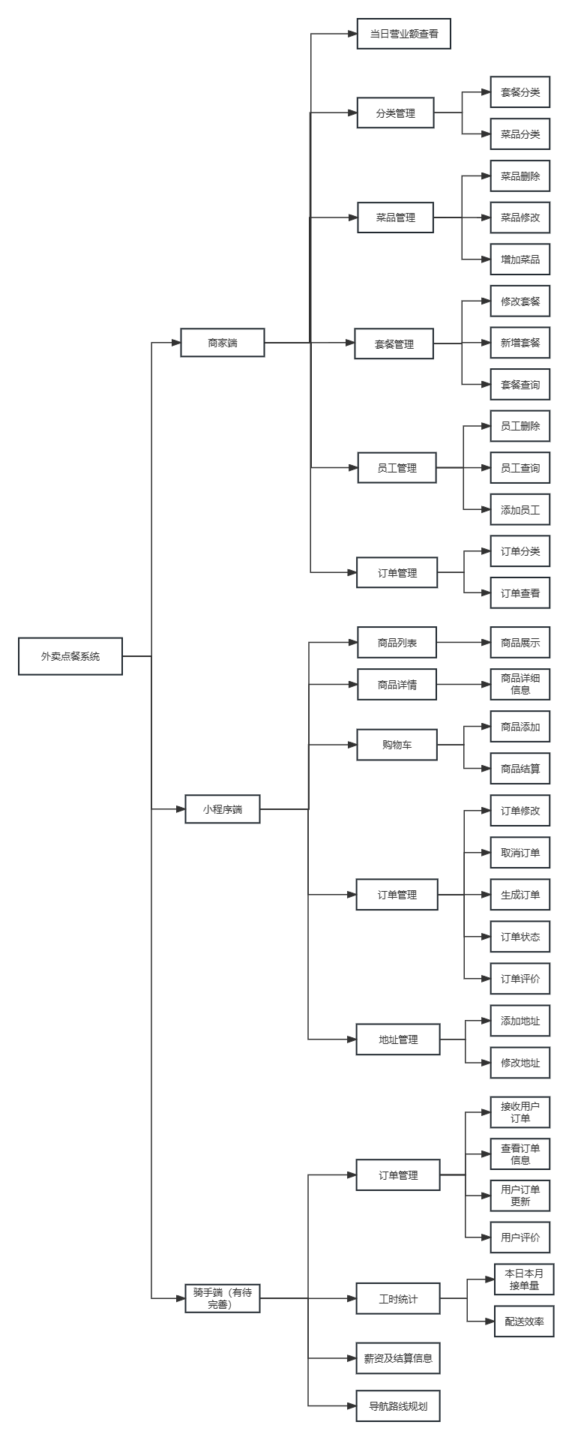

图2.1.1系统架构图

2.2 业务流程图

2.2.1整体业务流程图

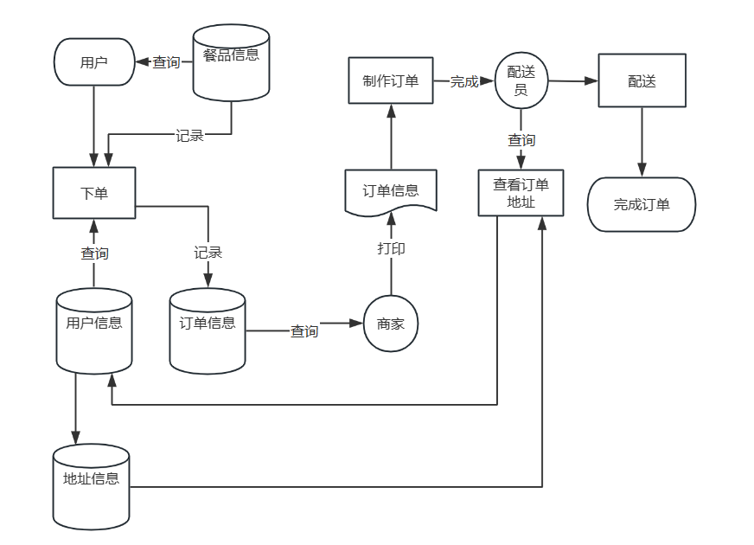

图2.2.1.1业务流程图

## 2.2.2 角色说明

系统用例图

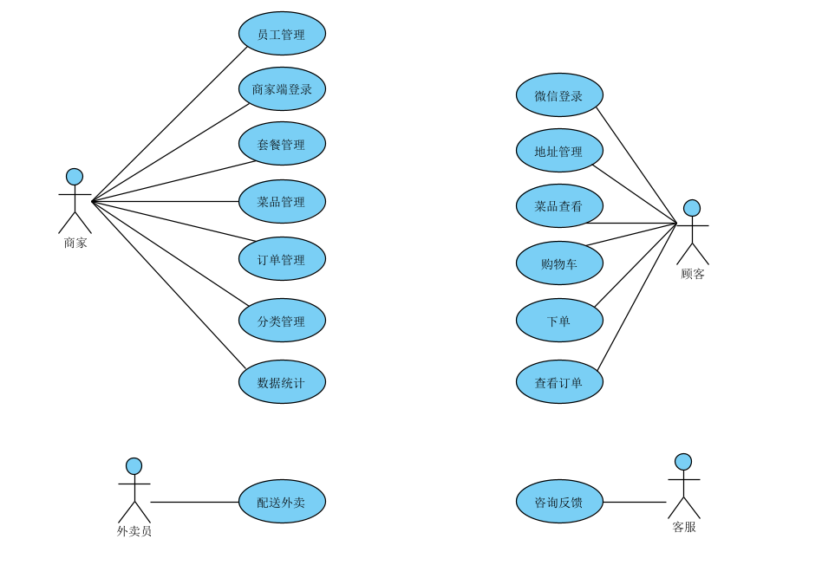

图2.2.2.1用例图

客户：用户可以浏览外卖平台上的菜单，选择并下单自己喜欢的餐点。他们还可以对餐厅和菜品进行评价和评论，查看订单状态和历史记录，并与客服进行沟通交流。

商家：商家可以上传菜单，设置价格和营业时间。他们接收用户的订单并准备食品，然后交由配送员送达用户手中。

配送员：配送员可以接收订单，获取送货地址，然后将食品及时送达用户。

客服人员：负责处理用户的咨询、投诉和退款等问题。他们通过在线聊天或电话与用户进行交流，解答疑问，并尽力解决用户在使用外卖系统过程中遇到的问题。

2.2.3部分业务流程图

客户端

2.2.3.1下单流程图

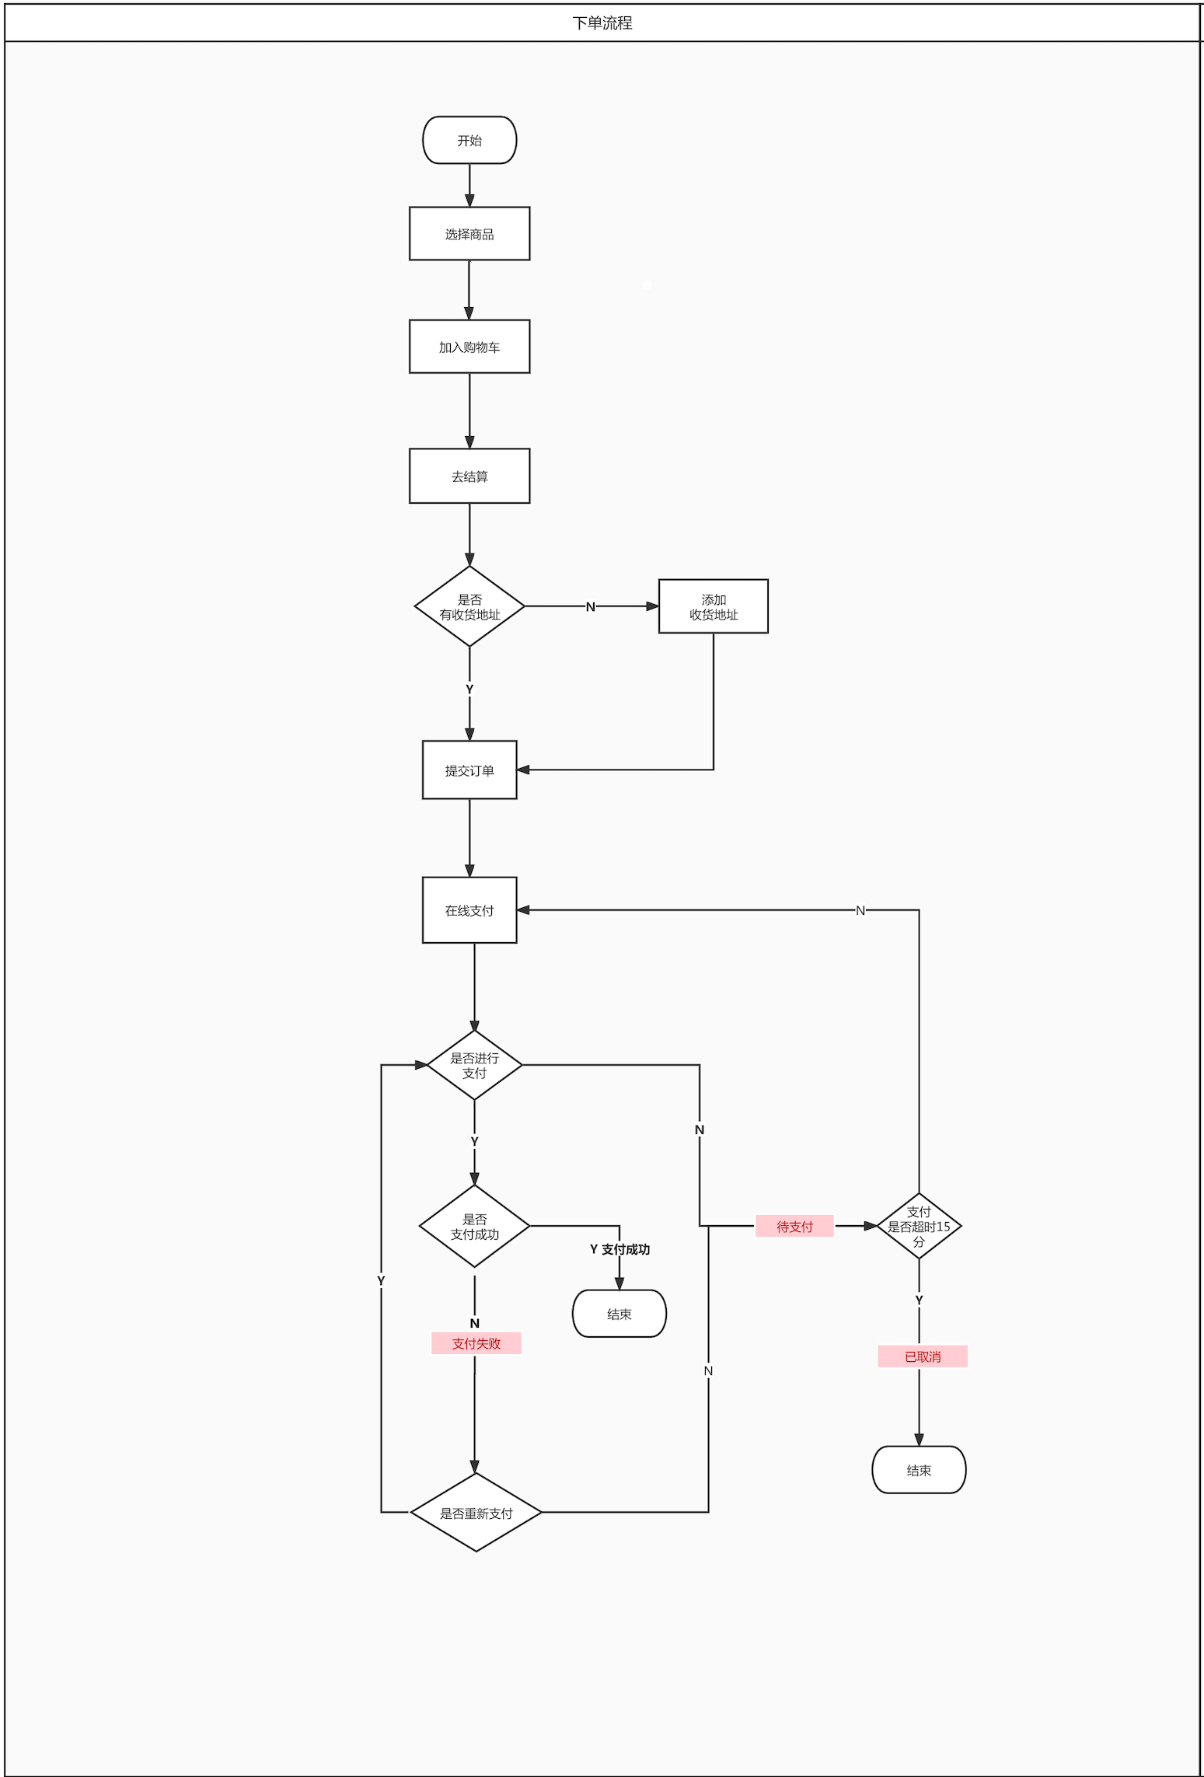

图2.2.3.1.1下单流程图

**2.2.3.2派送流程图**

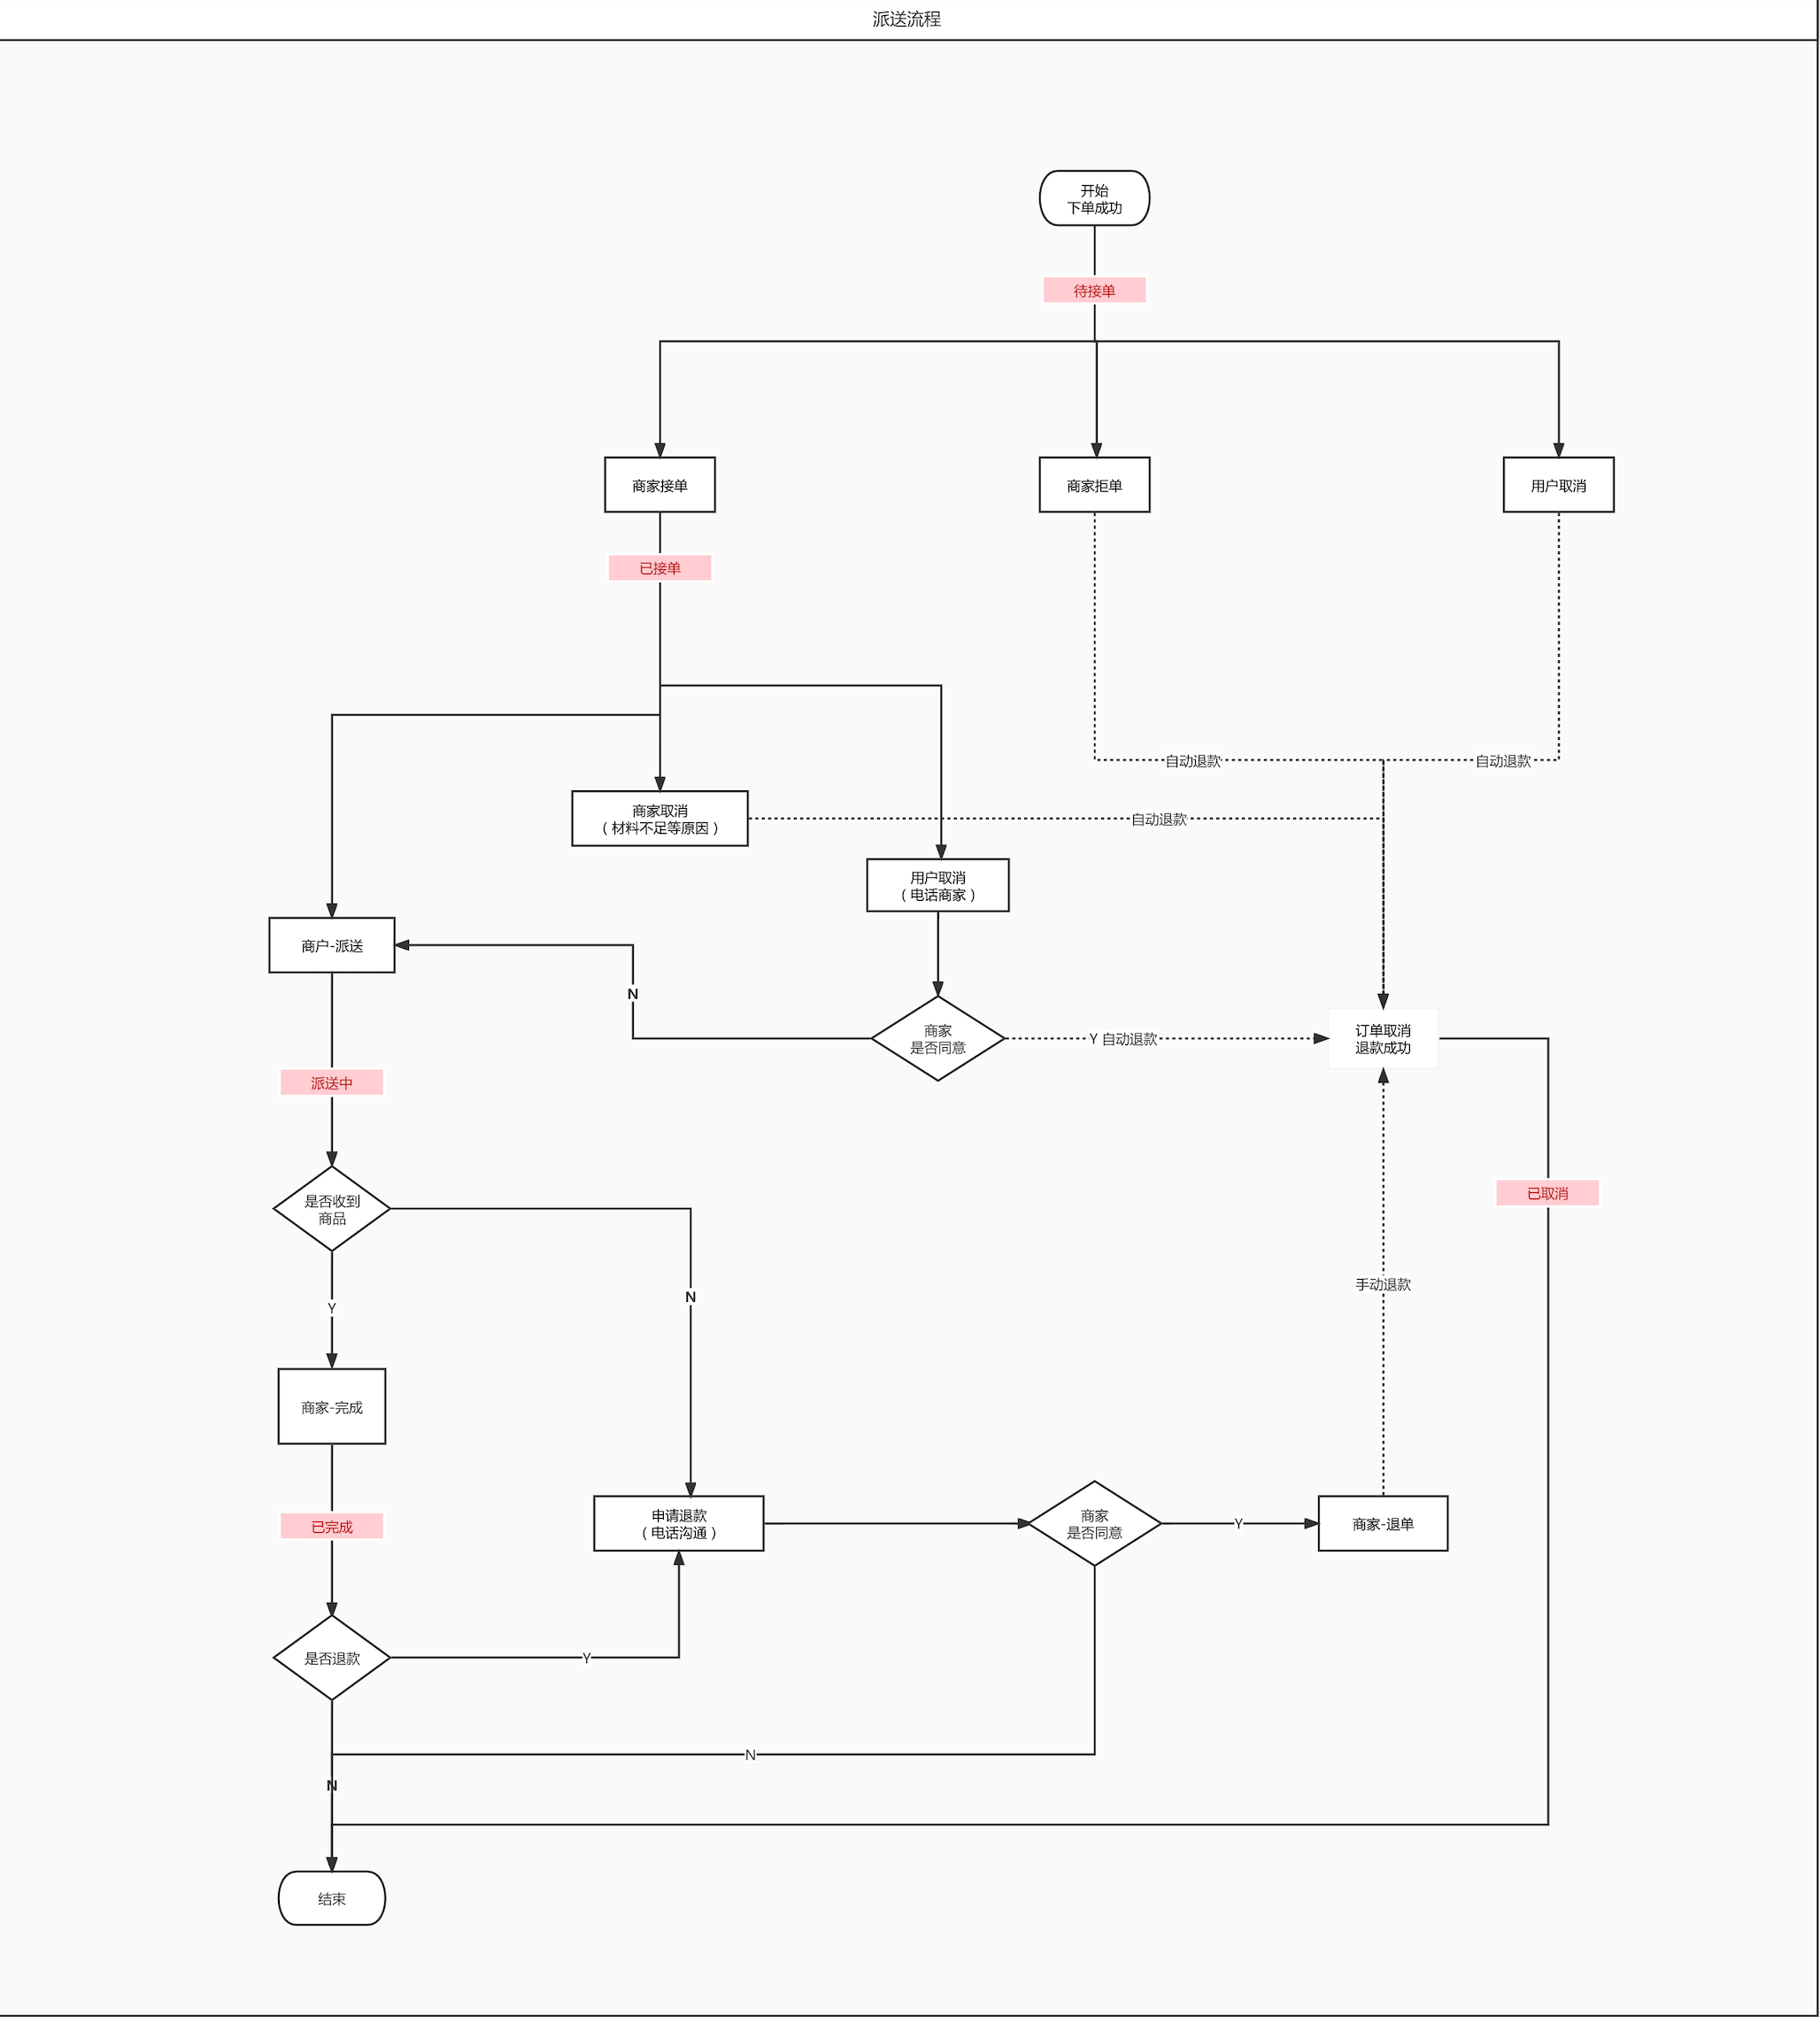

图2.2.3.2.1派送流程图

2.3 非功能需求分析

1.性能良好，web操作响应速度基本达到用户要求，对于根据编号、名称查询等基本查

询响应时间在三秒以内

2.数据集中管理，实现信息的全面共享

3.基于web的操作模式，操作方便、简单、快捷，具有良好的系统扩展性

4.需求模块设计合理灵活，可以根据实际开发情况进行增加或者删减

具有严格地安全机制，可以进行网络维护，可以利用安全规则和特权维护基本信息安全

# 第3章 系统设计

3.1 环境设计

本系统的网络运行图如图3-1所示，客户端的顾客(一般是小程序)和管理端的店员、系统管理员都可以通过网络登录到本系统中。顾客通过微信小程序点餐下单，店员收到下单通知语音提醒，查看顾客下单详细情况，并进行餐品制作。

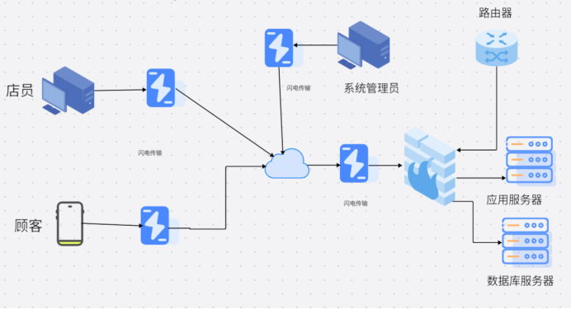

如图3-1 网络运行图

3.1.1系统运行的硬件环境

本系统的硬件环境如下:

普通PC

内存 256M以上

存储空间:

移动端(平板、Android、ios、harmony)

运行内存:2GB及以上

存储空间:16G及以上

系统运行的软件环境如下:

操作系统: Windows7/8/visa/10、MacOS、

开发工具: 微信小程序开发工具、IDEA2022、Hbuilder、Visual Studio code2022、

测试工具：postman、

版本控制工具: git

技术栈：

后端：springboot version: 2.7.3(内置Apache Tomcat/9.0.65)、mybatis、

前端：vue、vue-cli、element-ui、Nginx、apache echarts、

数据库:mysql5.7、spring data redis、

浏览器：IE 、Google

3.2 客户端界面设计

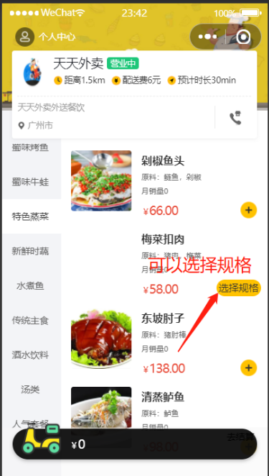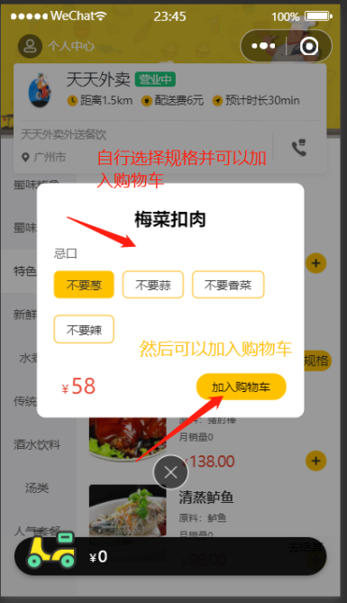

3.2.1 主界面演示 3.2.2 选择商品规格、加入购物车案例

顾客进入小程序接口，即可看见小程序主界面，左侧有导航栏，导航栏右面是商品图片，原料，月销量还有价格显示，如图3.2.1 如图3.2.2点击商品即可选择商品规格并加入购物车

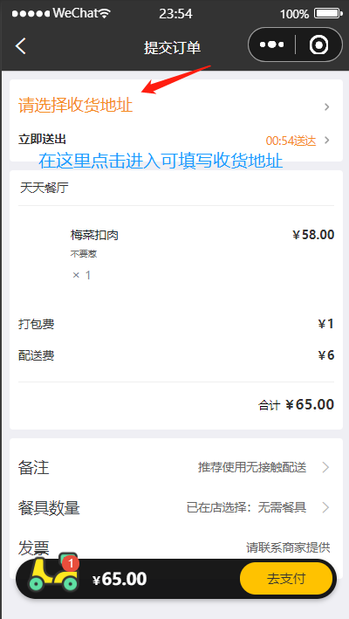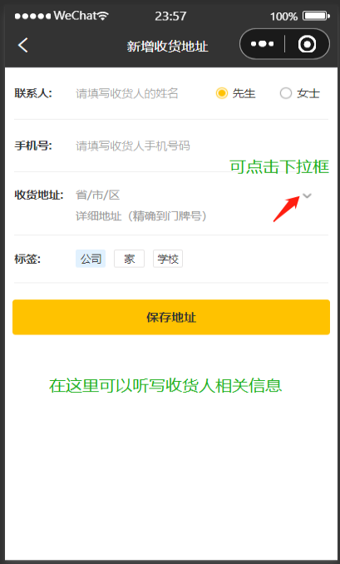

3.2.3支付界面 3.2.4新增收货地址

提交订单完成后可以进入支付界面，支付界面会弹出相关商品费用详情，包括配送费，以及备注选择，餐具数量等等如图 3.2.3，收货人信息在支付界面点击进入可以编辑，包括电话号码，住址，以及称呼，如图3.2.4

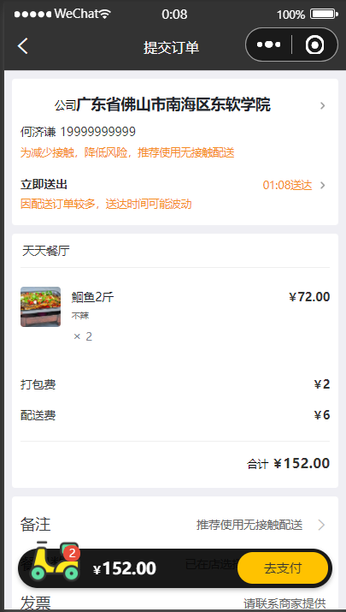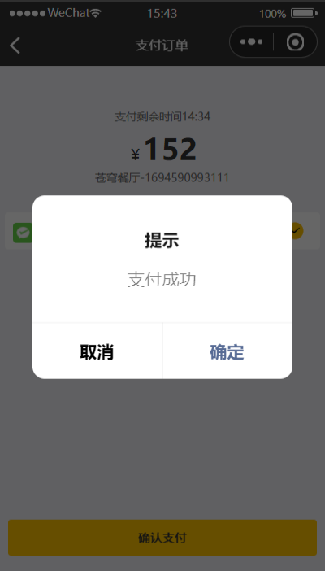

3.2.5 确认递交订单 3.2.6 支付成功界面

确认好信息之后点击去支付，完成支付后收到支付成功提示如图3.2.5 确认订单支付界面、3.2.6 支付成功界面

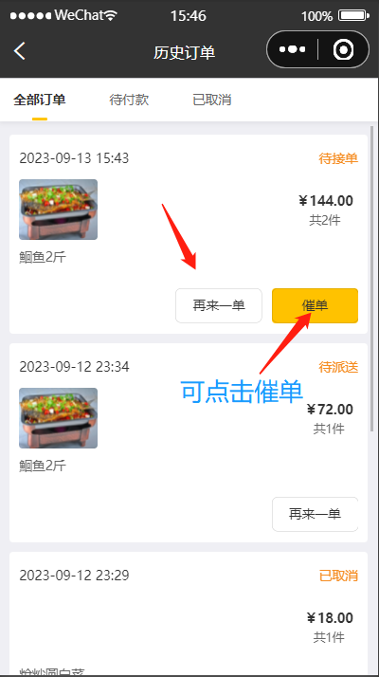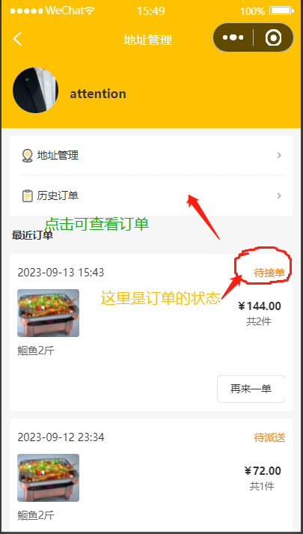

3.2.7历史订单界面 3.2.8用户"我的"界面

同样我们可以在我的界面上 看到历史订单连接，还有最近订单状态如图3.2.8 ，查看到历史订单界面3.2.7，可以选择再次进行购买和催促订单。

3.3 系统界面设计

界面展示：

登录界面: 输入用户名和密码实现登录功能

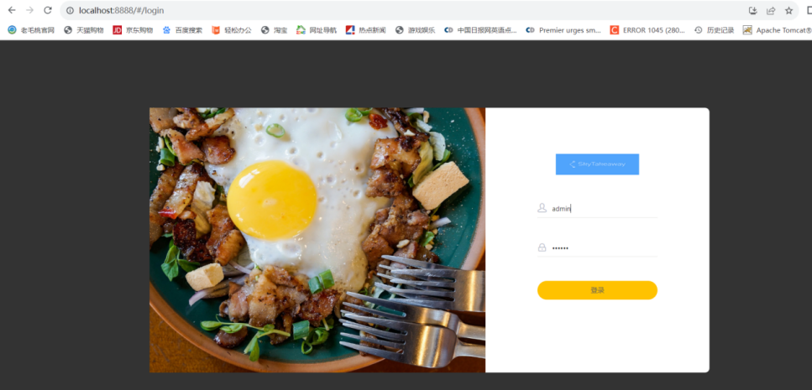

3.3.1登录界面

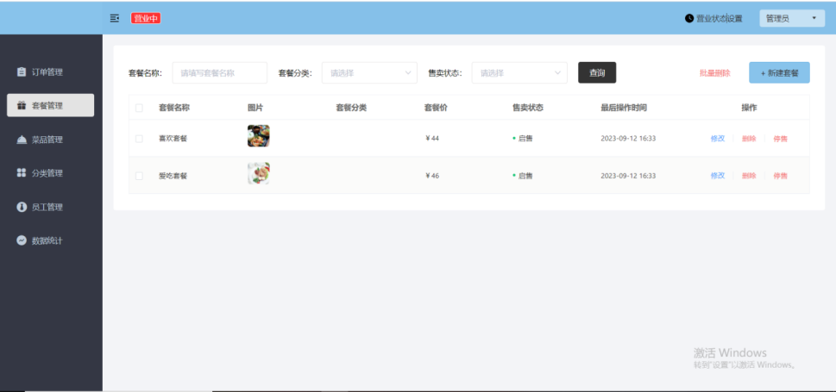

3.3.2 套餐管理

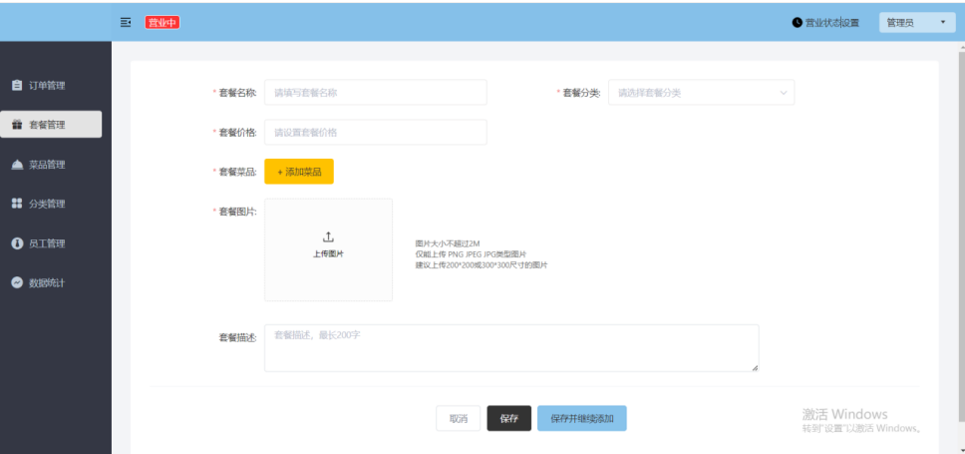

3.3.3 新增套餐界面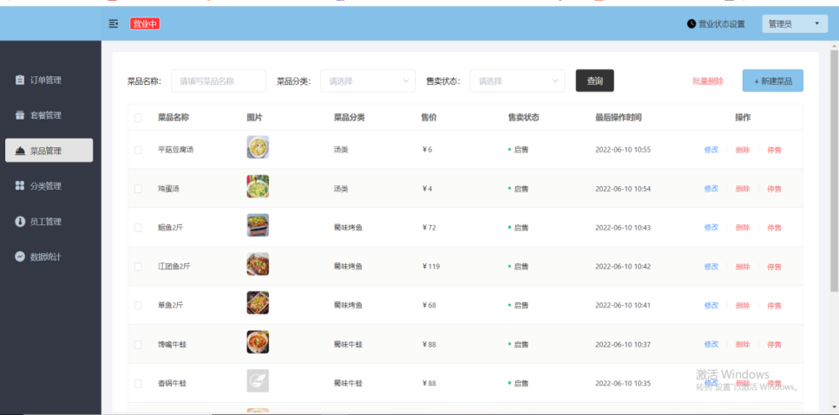

3.3.4 新建套餐界面

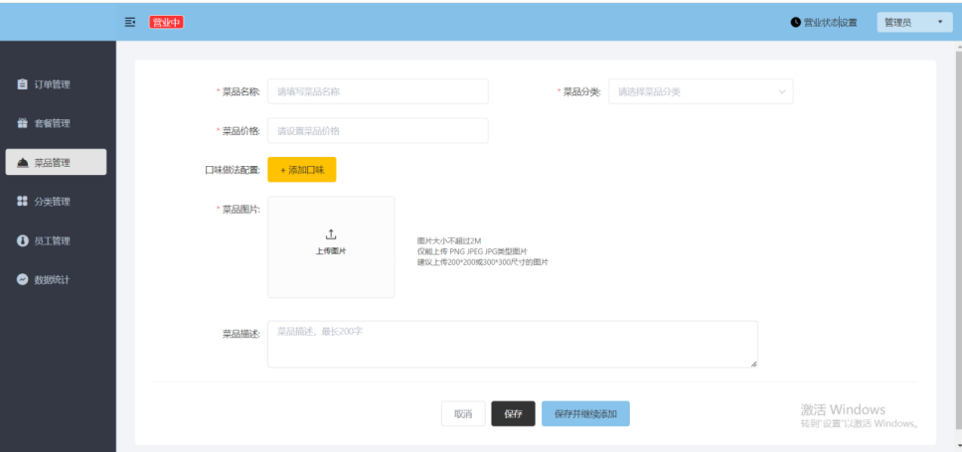

3.3.5菜品管理界面

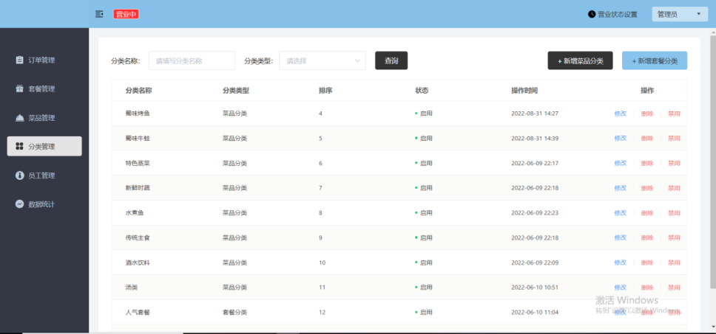

3.3.7 分类管理界面

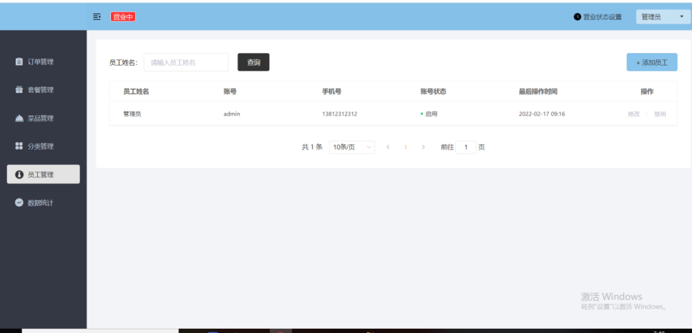

3.3.8员工管理界面

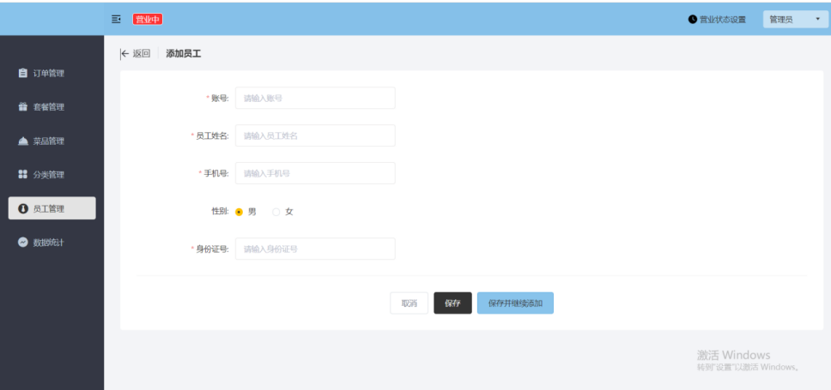

3.3.9 添加员工界面

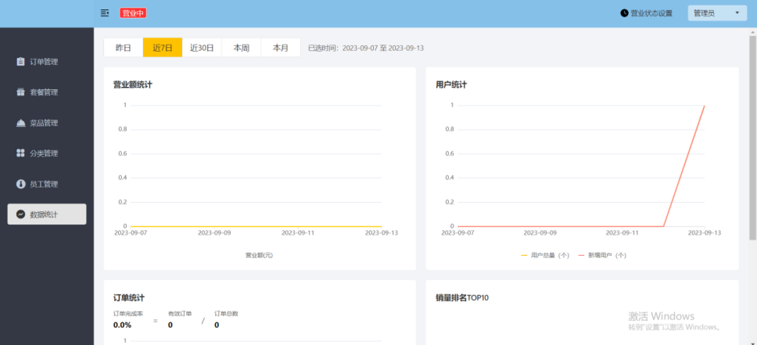

3.3.10 销售数据统计界面

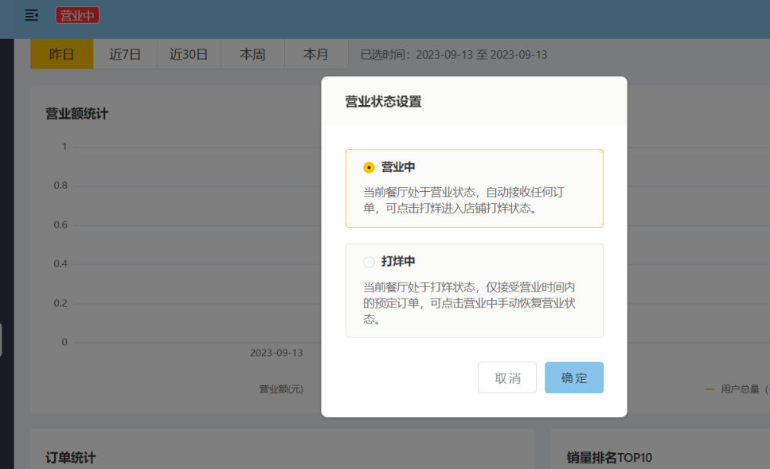

3.3.11 营业状态设置界面

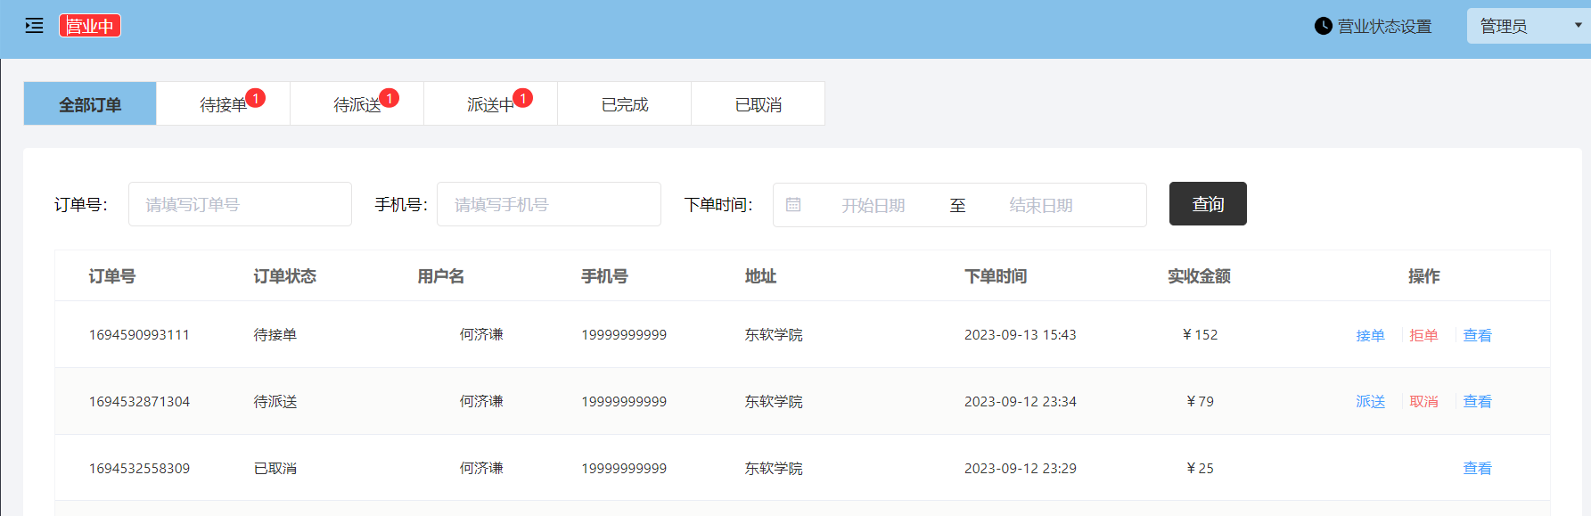

3.3.12 订单管理

3.4 应用程序设计

**前端代码结构：**

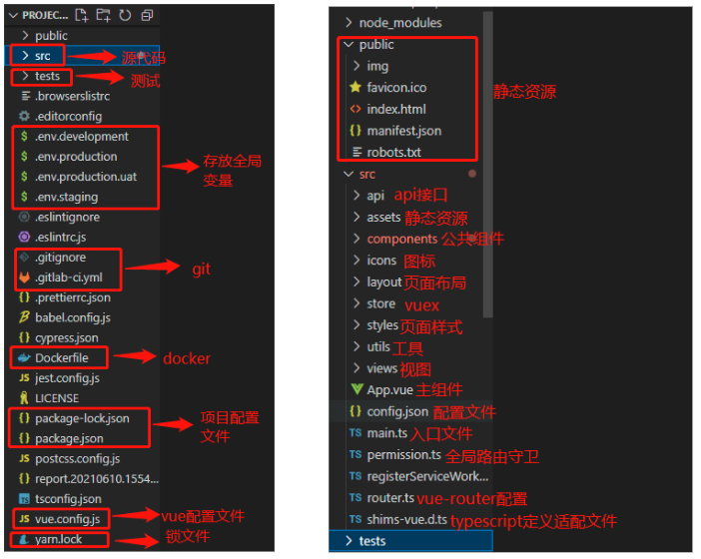

图3.4.1前端代码结构

**后端代码结构：**

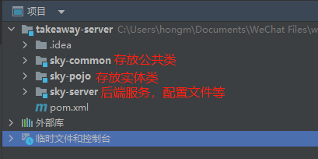

图3.4.2后端代码结构

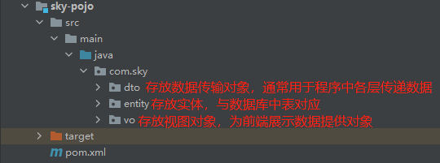

图3.4.3后端代码结构

**主要代码：**

**用户下单**

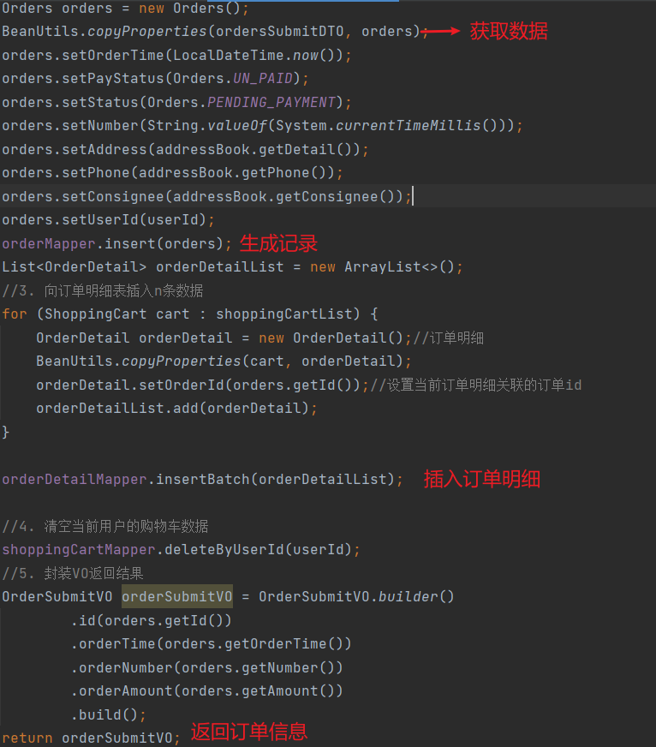

图3.4.3用户下单代码

**订单查询**

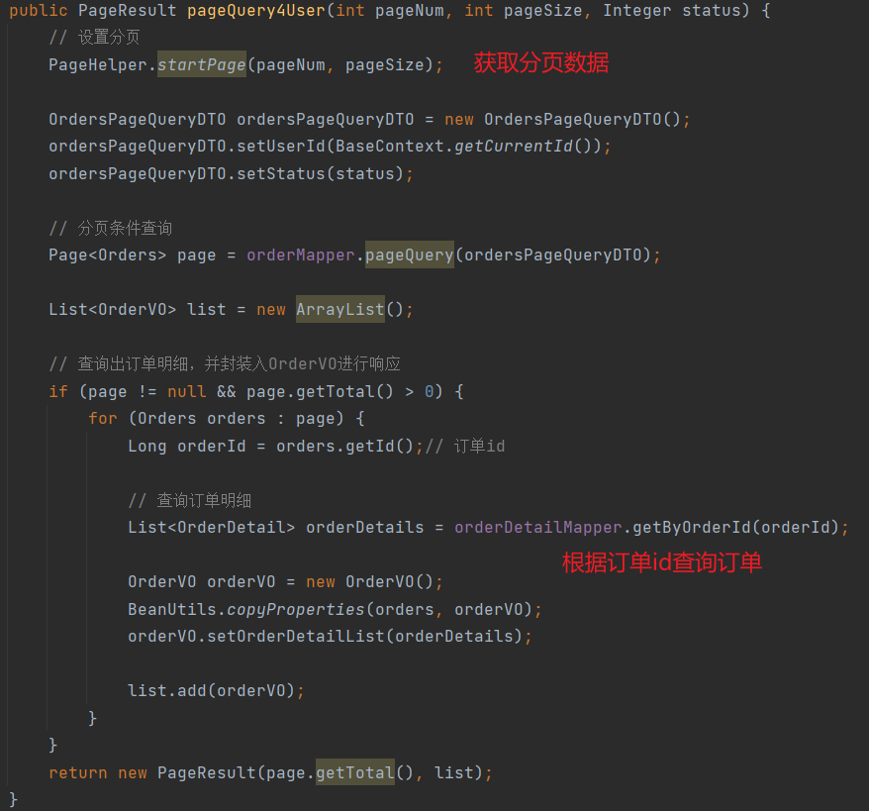

图3.4.4订单查询代码

**订单详情**

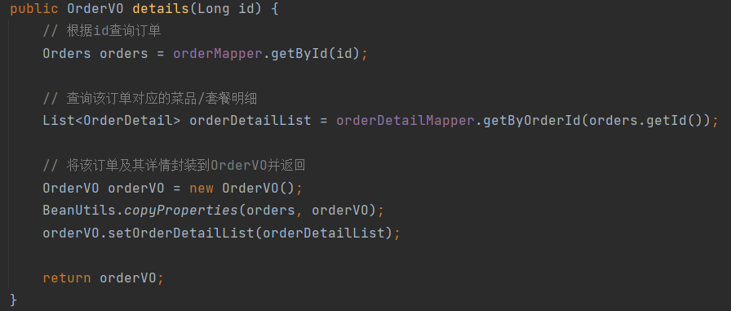

图3.4.5 订单详情代码

**统计餐品销量**

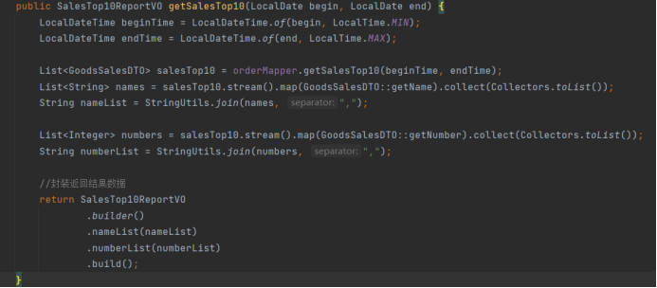

图3.4.6销量统计代码

3.5 数据库设计

1.employee

employee表为员工表，用于存储商家内部的员工信息。

| **字段名** | **数据类型** | **说明** | **备注** |
| --- | --- | --- | --- |
| id | bigint | 主键 | 自增 |
| name | varchar(32) | 姓名 |  |
| username | varchar(32) | 用户名 | 唯一 |
| password | varchar(64) | 密码 |  |
| phone | varchar(11) | 手机号 |  |
| sex | varchar(2) | 性别 |  |
| id_number | varchar(18) | 身份证号 |  |
| status | int | 账号状态 | 1正常 0锁定 |
| create_time | datetime | 创建时间 |  |
| update_time | datetime | 最后修改时间 |  |
| create_user | bigint | 创建人id |  |
| update_user | bigint | 最后修改人id |  |

2. category

category表为分类表，用于存储商品的分类信息。

| 字段名 | 数据类型 | 说明 | 备注 |
| --- | --- | --- | --- |
| id | bigint | 主键 | 自增 |
| name | varchar(32) | 分类名称 | 唯一 |
| type | int | 分类类型 | 1菜品分类 2套餐分类 |
| sort | int | 排序字段 | 用于分类数据的排序 |
| status | int | 状态 | 1启用 0禁用 |
| create_time | datetime | 创建时间 |  |
| update_time | datetime | 最后修改时间 |  |
| create_user | bigint | 创建人id |  |
| update_user | bigint | 最后修改人id |  |

3. dish

dish表为菜品表，用于存储菜品的信息。

| 字段名 | 数据类型 | 说明 | 备注 |
| --- | --- | --- | --- |
| id | bigint | 主键 | 自增 |
| name | varchar(32) | 菜品名称 | 唯一 |
| category_id | bigint | 分类id | 逻辑外键 |
| price | decimal(10,2) | 菜品价格 |  |
| image | varchar(255) | 图片路径 |  |
| description | varchar(255) | 菜品描述 |  |
| status | int | 售卖状态 | 1起售 0停售 |
| create_time | datetime | 创建时间 |  |
| update_time | datetime | 最后修改时间 |  |
| create_user | bigint | 创建人id |  |
| update_user | bigint | 最后修改人id |  |

4. dish_flavor

dish_flavor表为菜品口味表，用于存储菜品的口味信息。

| 字段名 | 数据类型 | 说明 | 备注 |
| --- | --- | --- | --- |
| id | bigint | 主键 | 自增 |
| dish_id | bigint | 菜品id | 逻辑外键 |
| name | varchar(32) | 口味名称 |  |
| value | varchar(255) | 口味值 |  |

5. setmeal

setmeal表为套餐表，用于存储套餐的信息。

| 字段名 | 数据类型 | 说明 | 备注 |
| --- | --- | --- | --- |
| id | bigint | 主键 | 自增 |
| name | varchar(32) | 套餐名称 | 唯一 |
| category_id | bigint | 分类id | 逻辑外键 |
| price | decimal(10,2) | 套餐价格 |  |
| image | varchar(255) | 图片路径 |  |
| description | varchar(255) | 套餐描述 |  |
| status | int | 售卖状态 | 1起售 0停售 |
| create_time | datetime | 创建时间 |  |
| update_time | datetime | 最后修改时间 |  |
| create_user | bigint | 创建人id |  |
| update_user | bigint | 最后修改人id |  |

6. setmeal_dish

setmeal_dish表为套餐菜品关系表，用于存储套餐和菜品的关联关系。

| 字段名 | 数据类型 | 说明 | 备注 |
| --- | --- | --- | --- |
| id | bigint | 主键 | 自增 |
| setmeal_id | bigint | 套餐id | 逻辑外键 |
| dish_id | bigint | 菜品id | 逻辑外键 |
| name | varchar(32) | 菜品名称 | 冗余字段 |
| price | decimal(10,2) | 菜品单价 | 冗余字段 |
| copies | int | 菜品份数 |  |

### 7. user

### user表为用户表，用于存储C端用户的信息。

| 字段名 | 数据类型 | 说明 | 备注 |
| --- | --- | --- | --- |
| id | bigint | 主键 | 自增 |
| openid | varchar(45) | 微信用户的唯一标识 |  |
| name | varchar(32) | 用户姓名 |  |
| phone | varchar(11) | 手机号 |  |
| sex | varchar(2) | 性别 |  |
| id_number | varchar(18) | 身份证号 |  |
| avatar | varchar(500) | 微信用户头像路径 |  |
| create_time | datetime | 注册时间 |  |

### 8. address_book

address_book表为地址表，用于存储C端用户的收货地址信息。

| 字段名 | 数据类型 | 说明 | 备注 |
| --- | --- | --- | --- |
| id | bigint | 主键 | 自增 |
| user_id | bigint | 用户id | 逻辑外键 |
| consignee | varchar(50) | 收货人 |  |
| sex | varchar(2) | 性别 |  |
| phone | varchar(11) | 手机号 |  |
| province_code | varchar(12) | 省份编码 |  |
| province_name | varchar(32) | 省份名称 |  |
| city_code | varchar(12) | 城市编码 |  |
| city_name | varchar(32) | 城市名称 |  |
| district_code | varchar(12) | 区县编码 |  |
| district_name | varchar(32) | 区县名称 |  |
| detail | varchar(200) | 详细地址信息 | 具体到门牌号 |
| label | varchar(100) | 标签 | 公司、家、学校 |
| is_default | tinyint(1) | 是否默认地址 | 1是 0否 |

9. shopping_cart

shopping_cart表为购物车表，用于存储C端用户的购物车信息。

| 字段名 | 数据类型 | 说明 | 备注 |
| --- | --- | --- | --- |
| id | bigint | 主键 | 自增 |
| name | varchar(32) | 商品名称 |  |
| image | varchar(255) | 商品图片路径 |  |
| user_id | bigint | 用户id | 逻辑外键 |
| dish_id | bigint | 菜品id | 逻辑外键 |
| setmeal_id | bigint | 套餐id | 逻辑外键 |
| dish_flavor | varchar(50) | 菜品口味 |  |
| number | int | 商品数量 |  |
| amount | decimal(10,2) | 商品单价 |  |
| create_time | datetime | 创建时间 |  |

10. orders

orders表为订单表，用于存储C端用户的订单数据

| 字段名 | 数据类型 | 说明 | 备注 |
| --- | --- | --- | --- |
| id | bigint | 主键 | 自增 |
| number | varchar(50) | 订单号 |  |
| status | int | 订单状态 | 1待付款 2待接单 3已接单 4派送中 5已完成 6已取消 |
| user_id | bigint | 用户id | 逻辑外键 |
| address_book_id | bigint | 地址id | 逻辑外键 |
| order_time | datetime | 下单时间 |  |
| checkout_time | datetime | 付款时间 |  |
| pay_method | int | 支付方式 | 1微信支付 2支付宝支付 |
| pay_status | tinyint | 支付状态 | 0未支付 1已支付 2退款 |
| amount | decimal(10,2) | 订单金额 |  |
| remark | varchar(100) | 备注信息 |  |
| phone | varchar(11) | 手机号 |  |
| address | varchar(255) | 详细地址信息 |  |
| user_name | varchar(32) | 用户姓名 |  |
| consignee | varchar(32) | 收货人 |  |
| cancel_reason | varchar(255) | 订单取消原因 |  |
| rejection_reason | varchar(255) | 拒单原因 |  |
| cancel_time | datetime | 订单取消时间 |  |
| estimated_delivery_time | datetime | 预计送达时间 |  |
| delivery_status | tinyint | 配送状态 | 1立即送出 0选择具体时间 |
| delivery_time | datetime | 送达时间 |  |
| pack_amount | int | 打包费 |  |
| tableware_number | int | 餐具数量 |  |
| tableware_status | tinyint | 餐具数量状态 | 1按餐量提供 0选择具体数量 |

### order_detail

### order_detail表为订单明细表，用于存储C端用户的订单明细数据

| 字段名 | 数据类型 | 说明 | 备注 |
| --- | --- | --- | --- |
| id | bigint | 主键 | 自增 |
| name | varchar(32) | 商品名称 |  |
| image | varchar(255) | 商品图片路径 |  |
| order_id | bigint | 订单id | 逻辑外键 |
| dish_id | bigint | 菜品id | 逻辑外键 |
| setmeal_id | bigint | 套餐id | 逻辑外键 |
| dish_flavor | varchar(50) | 菜品口味 |  |
| number | int | 商品数量 |  |
| amount | decimal(10,2) | 商品单价 |  |

# 第4章 功能需求说明

管理端

# 4.1用户登录

### 4.1.1需求描述

|  |  |
| --- | --- |
| 功 能 需 求 | |
| 功能名称 | 用户登录 |
| 优先级 | 高 |
| 业务背景 | 登录时用户进入系统的入口 |
| 功能说明 | 如果用户登录成功,则进入管理页面  如果用户登录失败，系统显示登录失败信息并重新加载登录页面 |
| 约束条件 | **无** |
| 其他需求 | **无** |
| 裁剪说明 | **不可裁剪** |

## 4.1.2 业务流程描述

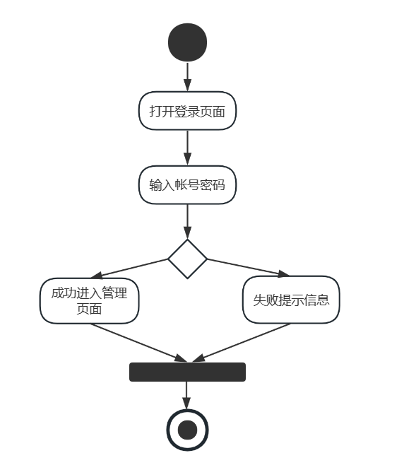

图4.1.2.1用户登录流程

## 4.2分类管理

### 4.2.1需求描述

|  |  |
| --- | --- |
| 功 能 需 求 | |
| 功能名称 | 分类管理 |
| 优先级 | 高 |
| 业务背景 | 菜品需要分类才能让客户更好地选择餐品。 |
| 功能说明 | 1. **系统首先检查用户是否登录** 2. **商品类别的添加** 3. **商商品类别的修改** 4. **商品类别的删除** 5. **查询和商品类别** |
| 约束条件 | **用户需要先登录才能进行操作** |
| 其他需求 | **无** |
| 裁剪说明 | **不可裁剪** |

## 4.2.2 业务流程描述

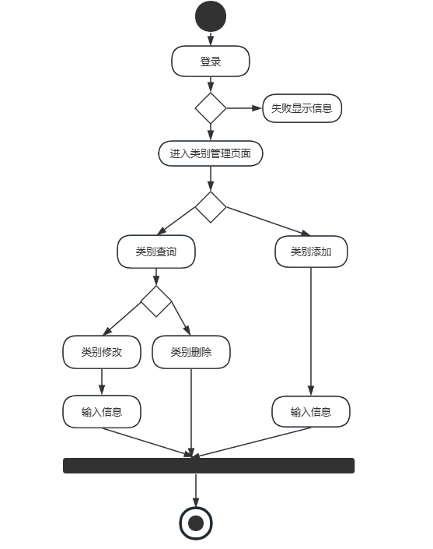

图4.1.2.1分类流程

## 4.3员工管理

### 4.3.1需求描述

|  |  |
| --- | --- |
| 功 能 需 求 | |
| 功能名称 | 员工管理 |
| 优先级 | 高 |
| 业务背景 | 为了方便管理，需要对员工信息进行维护 |
| 功能说明 | 1. **系统首先检查用户是否登录** 2. **员工信息的添加** 3. **员工信息的修改** 4. **员工信息的禁用** 5. **员工信息的查询** |
| 约束条件 | **用户需要先登录才能进行操作** |
| 其他需求 | **无** |
| 裁剪说明 | **不可裁剪** |

## 4.3.2 业务流程描述

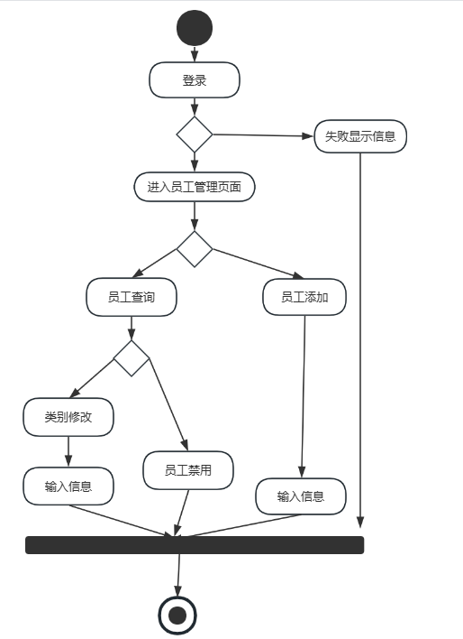

图4.3.2.1员工管理流程

## 4.4菜品管理

### 4.4.1需求描述

|  |  |
| --- | --- |
| 功 能 需 求 | |
| 功能名称 | 菜品管理 |
| 优先级 | 高 |
| 业务背景 | 主要维护各个分类下的菜品信息 |
| 功能说明 | 1. **系统首先检查用户是否登录** 2. **菜品的查询** 3. **菜品的新增** 4. **菜品的修改** 5. **菜品的删除** 6. **菜品的启售** 7. **菜品的停售** |
| 约束条件 | **用户需要先登录才能进行操作** |
| 其他需求 | **无** |
| 裁剪说明 | **不可裁剪** |

## 4.4.2 业务流程描述

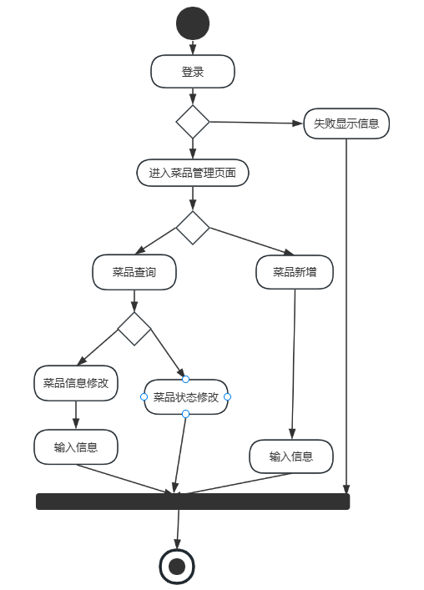

图4.4.2.1菜品管理流程

## 4.5套餐管理

### 4.5.1需求描述

|  |  |
| --- | --- |
| 功 能 需 求 | |
| 功能名称 | 套餐管理 |
| 优先级 | 高 |
| 业务背景 | 主要维护当前餐厅中的套餐信息 |
| 功能说明 | 1. **系统首先检查用户是否登录** 2. **套餐的查询** 3. **套餐的新增** 4. **套餐的修改** 5. **套餐的删除** 6. **套餐的启售** 7. **套餐的停售** |
| 约束条件 | **用户需要先登录才能进行操作** |
| 其他需求 | **无** |
| 裁剪说明 | **不可裁剪** |

## 4.5.2 业务流程描述

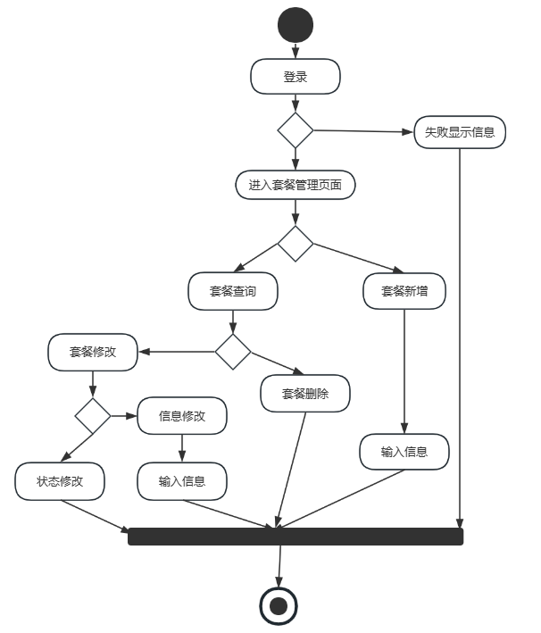

图4.5.2.1套餐管理流程

## 4.6订单管理

### 4.6.1需求描述

|  |  |
| --- | --- |
| 功 能 需 求 | |
| 功能名称 | 订单管理 |
| 优先级 | 高 |
| 业务背景 | 主要维护用户在移动端下的订单信息 |
| 功能说明 | **1.系统首先检查用户是否登录**  **2.订单的查询**  **3.订单的取消**  **4.订单的派送**  **5.订单的完成** |
| 约束条件 | **用户需要先登录才能进行操作** |
| 其他需求 | **无** |
| 裁剪说明 | **不可裁剪** |

## 4.6.2 业务流程描述

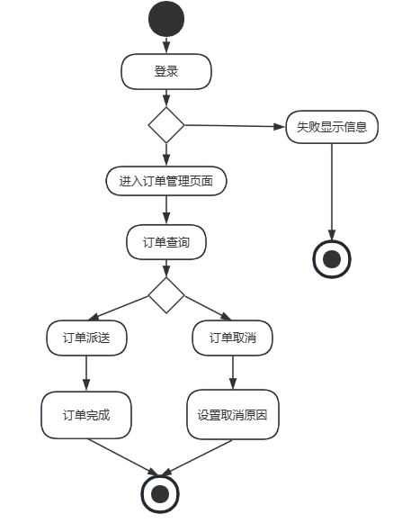

图4.6.2.1订单管理流程

## 4.7数据统计

### 4.7.1需求描述

|  |  |
| --- | --- |
| 功 能 需 求 | |
| 功能名称 | 数据统计 |
| 优先级 | 高 |
| 业务背景 | 主要完成对餐厅的各类数据统计 |
| 功能说明 | 1. **系统首先检查用户是否登录** 2. **营业额的统计** 3. **用户数量的统计** 4. **订单的统计** |
| 约束条件 | **用户需要先登录才能进行操作** |
| 其他需求 | **无** |
| 裁剪说明 | **不可裁剪** |

## 4.7.2 业务流程描述

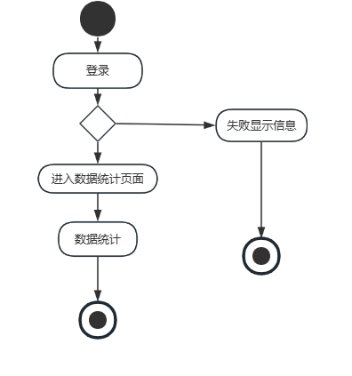

图4.7.2.1数据统计流程

用户端

## 4.8登录退出

### 4.8.1需求描述

|  |  |
| --- | --- |
| 功 能 需 求 | |
| 功能名称 | 数据统计 |
| 优先级 | 高 |
| 业务背景 | 用户需要通过微信授权后登录使用小程序点餐 |
| 功能说明 | 1. **如果用户登录成功则进入商店页面** 2. **如果登录失败则查看不了商店信息且提示登录** |
| 约束条件 | **无** |
| 其他需求 | **无** |
| 裁剪说明 | **不可裁剪** |

## 4.8.2 业务流程描述

## 

图4.8.2.1登录流程

## 4.9点餐-菜单

### 4.9.1需求描述

|  |  |
| --- | --- |
| 功 能 需 求 | |
| 功能名称 | 点餐-菜单 |
| 优先级 | 高 |
| 业务背景 | 在点餐界面需要展示出菜品分类/套餐分类 |
| 功能说明 | 1. **系统首先检查用户是否登录** 2. **查询菜品** 3. **选择菜品** |
| 约束条件 | **用户需要先登录才能进行操作** |
| 其他需求 | **无** |
| 裁剪说明 | **不可裁剪** |

## 4.9.2 业务流程描述

## 

图4.9.2.1点餐流程

## 4.10点餐-购物车

### 4.10.1需求描述

|  |  |
| --- | --- |
| 功 能 需 求 | |
| 功能名称 | 点餐-购物车 |
| 优先级 | 高 |
| 业务背景 | 用户选中的菜品就会加入用户的购物车 |
| 功能说明 | 1. **系统首先检查用户是否登录** 2. **购物车的查询** 3. **购物车的加入** 4. **购物车的删除** 5. **购物车的清空** |
| 约束条件 | **用户需要先登录才能进行操作** |
| 其他需求 | **无** |
| 裁剪说明 | **不可裁剪** |

## 4.10.2 业务流程描述

## 

图4.10.2.1加入购物车流程

## 4.11订单支付

### 4.11.1需求描述

|  |  |
| --- | --- |
| 功 能 需 求 | |
| 功能名称 | 订单支付 |
| 优先级 | 高 |
| 业务背景 |  |
| 功能说明 | **用户选完菜品/套餐后, 可以对购物车菜品进行结算支付, 这时就需要进行订单的支付** |
| 约束条件 | **用户需要先登录才能进行操作** |
| 其他需求 | **无** |
| 裁剪说明 | **不可裁剪** |

## 4.11.2 业务流程描述

## 

图4.11.2.1支付流程

## 4.12个人信息

### 4.12.1需求描述

|  |  |
| --- | --- |
| 功 能 需 求 | |
| 功能名称 | 个人信息 |
| 优先级 | 高 |
| 业务背景 | 在个人中心页面中会展示当前用户的基本信息, 用户可以管理收货地址, 也可以查询历史订单数据 |
| 功能说明 | 1. **用户信息的查询** 2. **收货地址的管理** 3. **历史订单的查询** |
| 约束条件 | **用户需要先登录才能进行操作** |
| 其他需求 | **无** |
| 裁剪说明 | **不可裁剪** |

## 4.12.2 业务流程描述

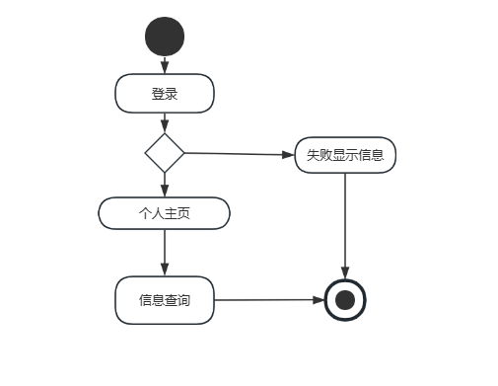

图4.12.2.1信息查询流程

# 第5章 系统测试

5.1 测试用例

|  |  |  |  |  |  |
| --- | --- | --- | --- | --- | --- |
| 用例编号 | 测试用例 | 输入 | 预想输出 | 实际输出 | 判定 |
| 1、登录验证 | | | | | |
| A1-01 | 正确的用户名和密码 | 输入正确的用户名和密码 | 成功登录 | 登录成功 | OK |
| A1-02 | 错误的账号或者错误的密码 | 输入错误的账号或者错误的密码 | 登录失败，显示密码错误 | 登陆失败 | OK |

|  |  |  |  |  |  |  |  |  |  |  |
| --- | --- | --- | --- | --- | --- | --- | --- | --- | --- | --- |
| 用例编号 | 测试用例 | | 输入 | | 预想输出 | | 实际输出 | | 判定 | |
| 2、营业状态设置 | | | | | | | | | | |
| A2-01 | 营业中 | | 点击营业中、再点击确定 | | 修改成功，餐厅处于营业状态，自动接收任何订单 | | 修改成功 | | OK | |
| A2-02 | 打烊中 | | 点击打烊中、再点击确定 | | 修改成功、餐厅处于打烊状态。仅接受营业时间内的预定订单 | | 登陆失败 | | OK | |
|  |  | |  | |  | |  | |  | |
|  |  | |  | |  | |  | |  | |
| 用例编号 | 测试用例 | | 输入 | | 预想输出 | | 实际输出 | | 判定 | |
| 3、订单查询 | | | | | | | | | | |
| A3-01 | 正确的订单号、正确的手机号、正确的时间区间 | | 填写正确的订单号、正确的手机号、正确的时间区间 | | 查询成功，出现满足该订单号、手机号和时间区间的单个订单信息 | | 查询成功 | | OK | |
| A3-02 | 正确的订单号、无手机号、无时间区间 | | 填写正确的订单号 | | 查询成功，出现满足该订单号的单个订单信息 | | 查询成功 | | OK | |
| A3-03 | 无订单号、确定的手机号、无时间区间 | | 填写确定的手机号 | | 查询成功，出现满足该手机号的订单信息 | | 查询成功 | | OK | |
| A3-04 | 无订单号、无手机号、正确的时间区间 | | 选定正确的时间区间 | | 查询成功，出现该时间区间的订单信息 | | 查询成功 | | OK | |
| A3-05 | 错误的订单号或者错误的手机号或者错误的时间区间 | | 填写了错误的订单号或者错误的手机号或者错误的时间区间 | | 查询失败，显示无法查询到订单信息 | | 查询失败 | | OK | |
| 用例编号 | 测试用例 | | 输入 | | 预想输出 | | 实际输出 | | 判定 | |
| 4、订单接单操作 | | | | | | | | | | |
| A4-01 | 接单操作 | | 点击“接单” | | 接单成功，待接单数-1，待派送数+1 | | 接单成功 | | OK | |
| A4-02 | 拒单操作 | | 点击“拒单”，出现拒单原因询问框，填写原因点击确认，出现请求成功 | | 拒单成功，待接单数-1，已取消数+1 | | 拒单成功 | | OK | |
| A4-03 | 查看操作 | | 点击“查看” | | 查看成功，出现订单的详细信息界面 | | 查看成功 | | OK | |
| 用例编号 | 测试用例 | | 输入 | | 预想输出 | | 实际输出 | | 判定 | |
| 5、订单待派送操作 | | | | | | | | | | |
| A5-01 | 请求派送操作 | | 点击“派送” | | 请求派送成功，待派送数-1，派送中数+1 | | 请求派送成功 | | OK | |
| A5-02 | 取消操作 | | 点击“取消”，出现取消原因询问框，填写原因点击确认，出现请求成功 | | 取消成功，待派送数-1，已取消数+1 | | 取消成功 | | OK | |
| A5-03 | 查看操作 | | 点击“查看” | | 查看成功，出现订单的详细信息界面 | | 查看成功 | | OK | |
| 用例编号 | 测试用例 | | 输入 | | 预想输出 | | 实际输出 | | 判定 | |
| 6、订单待派送操作 | | | | | | | | | | |
| A6-01 | 请求派送操作 | | 点击“派送” | | 请求派送成功，待派送数-1，派送中数+1 | | 请求派送成功 | | OK | |
| A6-02 | 取消操作 | | 点击“取消”，出现取消原因询问框，填写原因点击确认，出现请求成功 | | 取消成功，待派送数-1，已取消数+1 | | 取消成功 | | OK | |
| A6-03 | 查看操作 | | 点击“查看” | | 查看成功，出现订单的详细信息界面 | | 查看成功 | | OK | |
| 用例编号 | 测试用例 | | 输入 | | 预想输出 | | 实际输出 | | 判定 | |
| 7、订单派送操作 | | | | | | | | | | |
| A7-01 | 派送操作 | | 点击“完成” | | 完成派送成功，派送数-1，已完成数+1 | | 派送成功 | | OK | |
| A7-02 | 取消操作 | | 点击“取消”，出现取消原因询问框，填写原因点击确认，出现请求成功 | | 取消成功，派送数-1，已取消数+1 | | 取消成功 | | OK | |
| A7-03 | 查看操作 | | 点击“查看” | | 查看成功，出现订单的详细信息界面 | | 查看成功 | | OK | |
| 用例编号 | 测试用例 | | 输入 | | 预想输出 | | 实际输出 | | 判定 | |
| 8、订单已完成操作 | | | | | | | | | | |
| A8-01 | 取消操作 | | 点击“取消”，出现取消原因询问框，填写原因点击确认，出现请求成功 | | 取消成功，已完成数-1，已取消数+1 | | 取消成功 | | OK | |
| A8-02 | 查看操作 | | 点击“查看” | | 查看成功，出现订单的详细信息界面 | | 查看成功 | | OK | |
| 用例编号 | 测试用例 | | 输入 | | 预想输出 | | 实际输出 | | 判定 | |
| 9、订单已取消操作 | | | | | | | | | | |
| A9-01 | 查看操作 | | 点击“查看” | | 查看成功，出现订单的详细信息界面 | | 查看成功 | | OK | |
| 用例编号 | 测试用例 | | 输入 | | 预想输出 | | 实际输出 | | 判定 | |
| 10、套餐查询 | | | | | | | | | | |
| B1-01 | 正确的套餐名称 | | 填写正确的套餐名称 | | 查询成功，出现满足该名称的套餐信息 | | 查询成功 | | OK | |
| B1-02 | 套餐分类查询 | | 选择套餐分类 | | 查询成功，出现满足该套餐分类的订单信息 | | 查询成功 | | OK | |
| B1-03 | 售卖状态查询 | | 选择套餐的售卖状态 | | 查询成功，出现满足该售卖状态的订单信息 | | 查询成功 | | OK | |
| B1-04 | 错误的套餐名称 | | 填写错误的套餐名称 | | 查询失败，显示无法查询到该套餐信息 | | 查询失败 | | OK | |
| 用例编号 | 测试用例 | | 输入 | | 预想输出 | | 实际输出 | | 判定 | |
| 11、新建套餐操作 | | | | | | | | | | |
| B2-01 | 正确的套餐名称、正确的套餐价格、添加套餐菜品、设置套餐分类、符合规定的套餐图片、填写套餐描述 | | 输入正确的套餐名称（非空）、输入正确的套餐价格、添加套餐菜品、设置套餐分类、符合规定的套餐图片、填写套餐描述，点击保存 | | 套餐添加成功 | | 添加成功 | | OK | |
| B2-02 | 套餐名称（null） | | (null) | | 套餐名称输入失败，提示套餐名称不能为空 | | 输入失败 | | OK | |
| B2-03 | 错误的套餐价格 | | 输入负数价格或者输入0或者输入超过两位小数或者null | | 套餐价格输入失败，提示价格需要大于0并且小数不能超过两位 | | 输入失败 | | OK | |
| B2-04 | 套餐分类 | | 选择套餐分类 | | 选择套餐分类中的分类 | | 选择成功 | | OK | |
| B2-05 | 套餐菜品添加 | | 选择菜品添加进入套餐 | | 选择菜品添加进入套餐然后点击添加，提示操作成功 | | 选择成功 | | OK | |
| B2-06 | 正确的套餐图片添加 | | 正确的套餐图片添加 | | 点击上传图片，选择上传的图片，点击确认上传成功 | | 上传成功 | | OK | |
| B2-07 | 错误的套餐图片添加 | | 套餐图片大于2M或者图片类型不是PNG JPEG JPG | | 点击上传图片，选择上传的图片，点击确认上传失败 | | 上传失败 | | OK | |
| B2-08 | 套餐描述 | | 输入套餐描述（可空） | | 输入完成后无操作异常 | | 输入成功 | | OK | |
| 用例编号 | 测试用例 | | 输入 | | 预想输出 | | 实际输出 | | 判定 | |
| 12、套餐管理操作 | | | | | | | | | | |
| B3-01 | 修改操作 | | 点击“修改” | | 该套餐的添加菜品管理页面，然后对其进行修改 | | 修改成功 | | OK | |
| B3-02 | 启售操作 | | 商品停售时会出现启售选项，点击“启售” | | 将套餐进行启售，套餐上架至小程序对应的套餐分类当中，可被加购 | | 启售成功 | | OK | |
| B3-03 | 停售操作 | | 商品启售时会出现启售选项，点击“停售” | | 将套餐进行停售，将套餐从小程序中下架，不可被加购 | | 停售成功 | | OK | |
| B3-04 | 删除操作 | | 点击“删除” | | 点击删除，弹出提示框是否删除，点击确认将该套餐从套餐管理中删除 | | 删除成功 | | OK | |
| 用例编号 | 测试用例 | | 输入 | | 预想输出 | | 实际输出 | | 判定 | |
| 13、菜品查询 | | | | | | | | | | |
| B4-01 | 正确的菜品名称 | | 填写正确的菜品名称 | | 查询成功，出现满足该名称的菜品信息 | | 查询成功 | | OK | |
| B4-02 | 菜品分类查询 | | 选择菜品分类 | | 查询成功，出现满足该菜品分类的订单信息 | | 查询成功 | | OK | |
| B4-03 | 售卖状态查询 | | 选择菜品的售卖状态 | | 查询成功，出现满足该菜品售卖状态的订单信息 | | 查询成功 | | OK | |
| B4-04 | 错误的菜品名称 | | 填写错误的菜品名称 | | 查询失败，显示无法查询到该菜品信息 | | 查询失败 | | OK | |
| 用例编号 | 测试用例 | | 输入 | | 预想输出 | | 实际输出 | | 判定 | |
| 14、新建套餐操作 | | | | | | | | | | |
| B5-01 | 正确的菜品名称、正确的菜品价格、添加菜品菜品、设置菜品分类、符合规定的菜品图片、填写套餐描述 | | 输入正确的菜品名称（非空）、输入正确的菜品价格、添加口味、设置菜品分类、符合规定的套餐图片、填写菜品描述，点击保存 | | 菜品添加成功 | | 添加成功 | | OK | |
| B5-02 | 菜品名称（null） | | (null) | | 菜品名称输入失败，提示菜品名称不能为空 | | 输入失败 | | OK | |
| B5-03 | 错误的菜品价格 | | 输入负数价格或者输入0或者输入超过两位小数或者null | | 菜品价格输入失败，提示价格需要大于0并且小数不能超过两位 | | 输入失败 | | OK | |
| B5-04 | 菜品分类 | | 选择菜品分类 | | 选择菜品分类中的分类 | | 选择成功 | | OK | |
| B5-05 | 口味添加 | | 选择菜品口味添加进入菜品 | | 选择菜品口味添加进入菜品然后点击添加，提示操作成功 | | 选择成功 | | OK | |
| B5-06 | 正确的菜品图片添加 | | 正确的菜品图片添加 | | 点击上传图片，选择上传的图片，点击确认上传成功 | | 上传成功 | | OK | |
| B5-07 | 错误的菜品图片添加 | | 菜品图片大于2M或者图片类型不是PNG JPEG JPG | | 点击上传图片，选择上传的图片，点击确认上传失败 | | 上传失败 | | OK | |
| B5-08 | 菜品描述 | | 输入菜品描述（可空） | | 输入完成后无操作异常 | | 输入成功 | | OK | |
| 用例编号 | 测试用例 | | 输入 | | 预想输出 | | 实际输出 | | 判定 | |
| 15、菜品管理操作 | | | | | | | | | | |
| B6-01 | 修改操作 | | 点击“修改” | | 进入该菜品的添加菜品管理页面，然后对其进行修改 | | 修改成功 | | OK | |
| B6-02 | 启售操作 | | 商品停售时会出现启售选项，点击“启售” | | 将菜品进行启售，菜品上架至小程序对应的菜品分类当中，可被加购 | | 启售成功 | | OK | |
| B6-03 | 停售操作 | | 商品启售时会出现启售选项，点击“停售” | | 将菜品进行停售，将菜品从小程序中下架，不可被加购 | | 停售成功 | | OK | |
| B6-04 | 删除操作 | | 点击“删除” | | 点击删除，弹出提示框是否删除，点击确认将该菜品从菜品管理中删除 | | 删除成功 | | OK | |
| 用例编号 | 测试用例 | | 输入 | | 预想输出 | | 实际输出 | | 判定 | |
| 16、分类管理查询 | | | | | | | | | | |
| B7-01 | 分类名称查询 | | 选择分类名称 | | 查询成功，出现满足该分类名称的订单信息 | | 查询成功 | | OK | |
| B7-02 | 分类类型查询 | | 选择分类类型 | | 查询成功，出现满足该分类类型的订单信息 | | 查询成功 | | OK | |
| 用例编号 | 测试用例 | | 输入 | | 预想输出 | | 实际输出 | | 判定 | |
| 17、新增菜品分类 | | | | | | | | | | |
| B8-01 | 分类菜品名称、排序 | | 正确的菜品分类名称、正确的分类排序 | | 菜品分类添加成功，按照排序添加到了正确的位置 | | 添加成功 | | OK | |
| B8-02 | 分类菜品名称、排序 | | 正确的菜品分类名称，重复的分类排序 | | 菜品分类添加成功，添加到了同一排序菜品分类的前一位置 | | 添加成功 | | OK | |
| B8-03 | 分类菜品名称、排序 | | 正确的菜品分类名称，负数或者null或者非整数字类型的分类排序 | | 提示排序只能输入数字类型 | | 添加失败 | | OK | |
| B8-04 | 分类菜品名称、排序 | | 重复的菜品分类名称，正确的分类排序 | | 提示该菜品分类名称已存在 | | 添加失败 | | OK | |
| B8-05 | 分类菜品名称、排序 | | null的菜品分类名称，正确的分类排序 | | 提示新增菜品不能为空 | | 添加失败 | | OK | |
| 用例编号 | | 测试用例 | | 输入 | | 预想输出 | | 实际输出 | | 判定 |
| 18、新增套餐分类 | | | | | | | | | | |
| B9-01 | 分类套餐名称、排序 | | 正确的套餐分类名称、正确的分类排序 | | 套餐分类添加成功，按照排序添加到了正确的位置 | | 添加成功 | | OK | |
| B9-02 | 分类套餐名称、排序 | | 正确的套餐分类名称，重复的分类排序 | | 套餐分类添加成功，添加到了同一排序菜品分类的前一位置 | | 添加成功 | | OK | |
| B9-03 | 分类套餐名称、排序 | | 正确的套餐分类名称，负数或者null或者非整数字类型的分类排序 | | 提示排序只能输入数字类型 | | 添加失败 | | OK | |
| B9-04 | 分类套餐名称、排序 | | 重复的套餐分类名称，正确的分类排序 | | 提示该套餐分类名称已存在 | | 添加失败 | | OK | |
| B9-05 | 分类套餐名称、排序 | | null的套餐分类名称，正确的分类排序 | | 提示新增套餐不能为空 | | 添加失败 | | OK | |
| 用例编号 | 测试用例 | | 输入 | | 预想输出 | | 实际输出 | | 判定 | |
| 19、员工姓名查询 | | | | | | | | | | |
| C1-01 | 员工姓名 | | 输入正确的员工姓名 | | 查询成功，出现满足该姓名的员工信息 | | 查询成功 | | OK | |
| C1-02 | 员工姓名 | | 输入错误的员工姓名 | | 查询失败，显示无法查询到该员工信息 | | 查询失败 | | OK | |
| 用例编号 | 测试用例 | | 输入 | | 预想输出 | | 实际输出 | | 判定 | |
| 20、添加员工操作 | | | | | | | | | | |
| C2-01 | 账号、员工姓名、手机号、设置菜品分类、性别、身份证号 | | 输入正确的账号、输入正确的员工姓名、输入正确的手机号、选择性别、输入正确的身份证号 | | 员工添加成功 | | 添加成功 | | OK | |
| C2-02 | 账号、员工姓名、手机号、设置菜品分类、性别、身份证号 | | 输入重复的账号、输入正确的员工姓名、输入正确的手机号、选择性别、输入正确的身份证号 | | 提示该账户已存在 | | 添加失败 | | OK | |
| C2-03 | 错误的菜品价格 | | 输入负数价格或者输入0或者输入超过两位小数或者null | | 菜品价格输入失败，提示价格需要大于0并且小数不能超过两位 | | 输入失败 | | OK | |
| C2-04 | 菜品分类 | | 选择菜品分类 | | 选择菜品分类中的分类 | | 选择成功 | | OK | |
| C2-05 | 口味添加 | | 选择菜品口味添加进入菜品 | | 选择菜品口味添加进入菜品然后点击添加，提示操作成功 | | 选择成功 | | OK | |
| C206 | 正确的菜品图片添加 | | 正确的菜品图片添加 | | 点击上传图片，选择上传的图片，点击确认上传成功 | | 上传成功 | | OK | |
| C207 | 错误的菜品图片添加 | | 菜品图片大于2M或者图片类型不是PNG JPEG JPG | | 点击上传图片，选择上传的图片，点击确认上传失败 | | 上传失败 | | OK | |
| C2-08 | 菜品描述 | | 输入菜品描述（可空） | | 输入完成后无操作异常 | | 输入成功 | | OK | |

# 第6章 结论与未来研究方向

6.1 结论

天天外卖是一个在线食品配送平台，随着人们对便利和快捷的生活需求，外卖行业已经取得了巨大的成功。天天外卖作为一家领先的在线外卖平台，通过提供方便、快捷的订餐服务，天天外卖不仅满足了用户的需求，也为商家提供了一个更广泛的销售渠道。天天外卖通过实时挑选更新移动应用程序用户可以更轻松的浏览并自己心仪的美食，无论是在家中还是在办公室，天天外卖的智能系统都能确保订单准时送达，以确保用户尽快享用美食提高用户的满意度。其次，天天外卖系统不断拓展合作伙伴关系，与各类餐馆和商家建立合作关系，这就意味着客户能够有更多的口味选择。同时，天天外卖系统对食品质量和食品安全进行严格把关，对食品质量不过关的商家进行暂时下架处理，对用户健康进行保障。在此期间，天天外卖通过不断改进用户体验来提高用户的体验质量，关注用户反馈并及时采取措施进行改进。无论是提供更多的支付方式还是改进配送流程，天天外卖都在不断努力的使得用户体验更好。

综上所述，天天外卖作为一个在线外卖平台，在方便用户、拓展合作伙伴、提高用户体验、推动可持续发展发展等方面都做了仔细地规划，天天外卖将继续致力于为用户提供更好的服务

6.2 未来研究方向

未来的研究方向包括与更多商家进行合作、为客户提供更多的美食选择、引入机器人配送、个性化推荐和定制化服务等。

1. 提供更多的美食选择：随着外卖市场的竞争日益激烈，天天外卖系统可以考虑与更多的餐厅和食品供应商合作，以供更多类的美食选择，满足不同的消费者的口味编号。
2. 引入机器人配送：随着自动化技术的进步，未来的配送方向可以考虑引入机器人配送，提高配送效率和准确性。机器人能够准时、准确地将食品送到消费者手里，同时也能减少对人力资源的依赖。
3. 个性化推荐和定制化服务：通过分析用户的历史订单、喜好和行为数据，天天外卖系统可以提供个性化食品推荐，此外，为了满足不同用户的特殊需求，系统还可以提供定制化和服务，例如提供健康饮食选项、食品过敏提示等。
4. 环境的友好型发展：外卖行业对环境会造成一定的影响，为了减少对环境的负面影响，天天外卖系统可以考虑推动可持续发展理念，例如：鼓励使用环保包装材料，优化配送路线以减少碳排放等措施。
5. 科技创新应用：随着科技的进步，天天外卖系统可以利用人工智能、大数据分析等技术来提升用户体验和运营的效率。例如，利用机器学习算法预测用户商家需求、优化订单处理等。